MATEMATİK

- Aşağıdaki sayıların okunuşlarını yanlarındaki kutulara yazalım.
20101
7080
12005
66606
100078
520007
408900

- 308.456 sayısında sayı değeri en büyük olan sayının basamak değeri kaçtır?

2
1
3
4
2
7
3)

Ayşe kartlardaki sayıları birer kere kullanarak yazılabilecek 6 basamaklı en büyük sayıyı yazıyor. Daha sonra bu sayının binler ve birler bölüğünü yer değiştiriyor. Buna göre Ayşe’nin oluşturduğu sayı kaçtır?

TÜRKÇE
YASEMİN
“ Yasemin,her tarafı yüksek binalarla dolu bir şehirde yaşıyordu.Oyun oynamak istediğinde,annesi onu evlerinin yanındaki çocuk parkına götürüyordu.Orada kum havuzu,tırmanma merdiveni,kaydırak ve salıncak vardı.Çiçekler ve ağaçlar yoktu.Ağaçların olmadığı yerde kuşlar da olmuyordu.Bunun için de Yasemin,kuş sesleri yerine otomobillerin sesini,kamyon ve otobüslerin gürültüsünü duyuyordu.”
Metni dikkatlice okuyarak soruları cevaplayalım.
- Yasemin nasıl bir yerde yaşıyordu?
A)Şirin bir köyde yaşıyordu.
B)Yüksek binalarla dolu bir şehirde yaşıyordu.
C)Oyuncaklarla dolu bir evde yaşıyordu.
2.Yasemin’in yaşadığı yerde kuşlar neden olmuyor?
A)Kum havuzu olmadığından.
B)Binalar yüksek olduğundan.
C)Ağaçlar olmadığından.
3. ba- kah- man- rış -ra
Yukarıdaki heceleri kullanarak aşağıdakilerden hangi kelimeyi yazamayız?
A)karış
B)barış
C)kahraman

Aşağıdaki tabloyu örnekteki gibi dolduralım.
Kelime | Ünlü sayısı | Kalın ünlüler | İnce ünlüler
Öğrenci | 3 | yok | Ö, e, i
Oyuncak
İhtiyar
saygılı
FEN BİLİMLERİ
- Kayaçlarla ilgili aşağıdaki bilgilerden hangisi yanlıştır?

A) Yer kabuğunu oluşturan büyük taş kütleleridir.
B) Sert, yumuşak, gözenekli yapıda olabilirler.
C) Kırılgan ve hareketli bir yapıya sahiptirler.
D) Her biri değerli bir maden olma özelliği taşır.

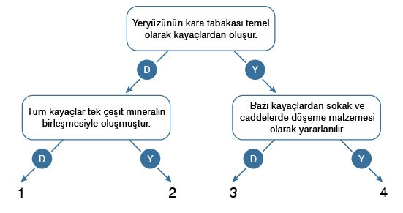

Şemadaki soruları cevaplarsak hangi çıkışa ulaşırız?
- 1
- 2
- 3
- 4

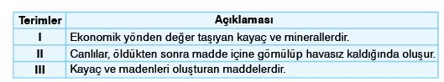
- 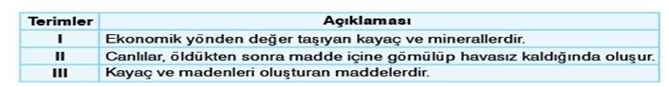
Tabloda açıklaması verilen terimler aşağıdakilerden hangisinde doğru verilmiştir?
I II III
A) Maden Mineral Fosil
B) Maden Fosil Mineral
C) Mineral Fosil Maden
D) Fosil Maden Mineral

SOSYAL BİLGİLER

CÜMLELERİ DİKKATLİ OKUYUNUZ… | EVET | HAYIR
Kimlik numaramızda T.C. numaramız yer alır.
Bayanların kimlik rengi mavi, erkeklerin kimlikleri pembedir.
Pasaport yurt dışına çıkış işlemlerinde kullanılır.
Araba kullanırken sadece kimliğimizin olması yeterlidir.
Nüfus cüzdanlarımızı belediyelerden alırız.
Nüfus cüzdanımızda göz rengimiz ve fiziksel özelliklerimiz yer alır.

Aşağıda Atatürk ile ilgili verilen kronolojide boş bırakılan yerlere , daire içindekilerden uygun olanı yazınız .
Cumhuriyet ' i ilan etti .
TBMM ' yi açtı .

İstanbul'da vefat etti .
Samsun ' a çıktı .

Çanakkale Savaşı'na katıldı.

Selanik ' te dünyaya geldi .
1919
1923
1920
1881
1918
1938

